15. STAN U OSIJEKU, ADAMA REISNERA 157

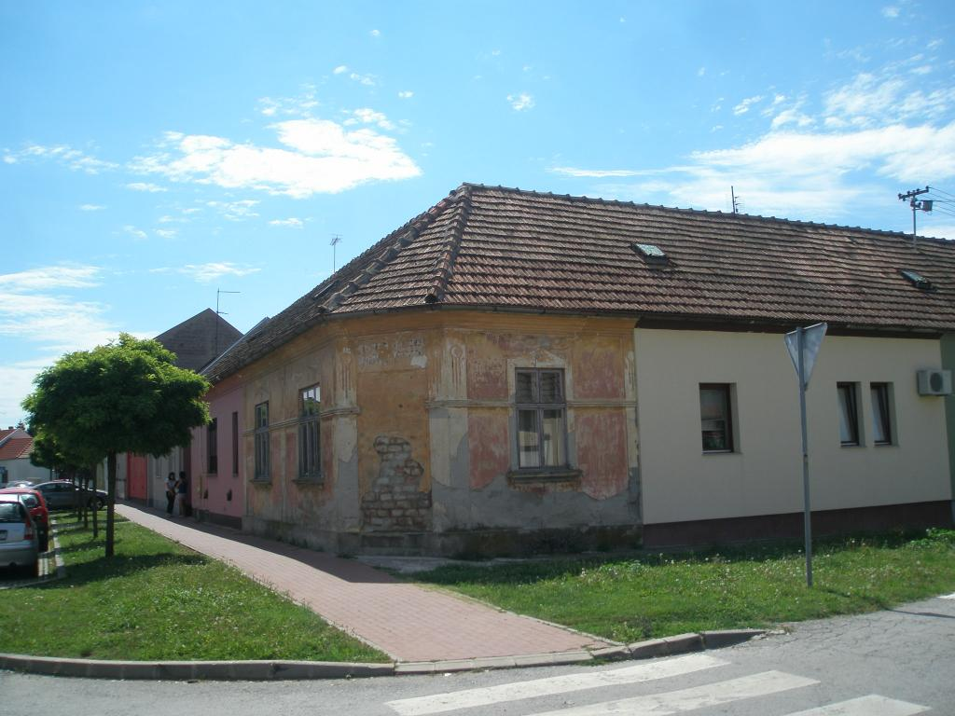
Suvlasnički dio s neodređenim omjerom ETAŽNO VLASNIŠTVO (E-3) Stan u prizemlju, površine 53,65 m2, z.k.č.br. 3453, z.k.ul.br. 21482, k.o. Osijek.
